РЕГЛАМЕНТ
соревнований Кубка Республики Беларусь
по спортивному лову рыбы спиннингом с лодок 2016 г.

Организация, подготовка и непосредственное проведение соревнований осуществляет
- Республиканское государственно-общественное объединение "Белорусское общество охотников и рыболовов".

Дата проведения: 22-23 октября 2016 г.
Место проведения: Заславское вдхр , Минская обл.
Количество туров Кубка: два тура.
Оргкомитет: Председатель – Костеневич Владимир,
зам. Председателя – Козловский Владимир
Главный судья соревнований – Алексеев Олег.

- Регламент тренировочных и соревновательных дней

22 октября, суббота
до 09.00. Заезд к месту старта , спуск лодок .
09.00 - Регистрация участников соревнований, составов команд и судей-контролёров.
- Инструктаж по технике безопасности.
09.30 - Брифинг Оргкомитета, Главного судьи, судей – контролёров, представителей (тренеров, капитанов) команд. Жеребьёвка судей-контролёров и очередности старта команд. Судейский семинар, тестирование судей-контролёров.
10.00 - Построение команд. Доведение информации по организации и порядку проведения 1-го тура соревнований. Торжественное открытие соревнований Кубка Чемпионата Республики Беларусь.
10-45 - Выдвижение команд в зону старта.
11-00 - Старт лодок команд соревнований 1-го тура. Начало зачётного времени лова 1-го тура.
17-00 - Окончание зачётного времени лова 1-го тура.
17-20 - Финиш лодок экипажей команд соревнований 1-го тура.
18-30 -19-00 - Подведение итогов соревнований 1-го тура. Регистрация составов команд и судей-контролёров соревнований 2-го тура. Инструктаж по ТБ. Брифинг Оргкомитета, Главного судьи, судей – контролёров, представителей (тренеров, капитанов) команд. Жеребьёвка судей-контролёров.

23 октября, воскресение
07-30 - Построение команд. Доведение информации по организации и порядку проведения 2-го тура соревнований.
07-45 - Выдвижение команд в зону старта.
08-00 - Старт лодок команд соревнований 2-го тура. Начало зачётного времени лова 2-го тура.
14-00 – Окончание зачётного времени лова 2-го тура.
14-30 – Финиш лодок экипажей команд соревнований 2-го тура.
14-30-15-30 - Подведение итогов Кубка Республики Беларусь. Награждение победителей и призёров. Торжественное закрытие соревнований.

2. Дополнительная информация.

2.1. Старт экипажей будет осуществляться по сигналу Главного судьи поочередно, либо группами, согласно предварительной жеребьевки порядка старта.
2.2. Лов рыбы в акватории проведения соревнований между турами текущего этапа соревнований запрещен.
2.3. К зачёту соревнований принимаются рыба следующих видов и размеров:
- Щука длиной не менее 45 см;
- Судак длиной не менее 45 см;
- Окунь не менее 21 см.
- Сом не менее 75 см.

2.4. Лов рыбы на соревнованиях проходит по принципу «поймал-отпустил». Каждой команде в обязательном порядке во время лова на туре соревнований необходимо иметь:
- единообразные средства измерения рыбы, рулетки, лотки с линейкой (выделяются командам Оргкомитетом) Перед выдвижением в зону старта капитаны команд обязаны проверить наличие на борту лодки комплекта: средства измерения, шариковые (гелевые) ручки, протоколы;

2.5. Измерение каждой пойманной рыбы производиться судьей-контролером от кончика носа до конца хвостового плавника сдвинутого вместе с точностью до миллиметра, в протокол заносится значение в сантиметрах с точностью до одного знака после запятой (например: поймана рыба длиной 307 мм, в протокол заноситься значение 30,7 см).
Подсчет общего результата команды производиться Главным судьей соревнований методом суммирования квадратов длины каждой пойманной рыбы округленных до целого числа. Пример.
- в протокол занесены значения: 30,7; 19,2; 54,5
- квадраты чисел до округления: 942,5; 368,6; 2970,3
- квадраты чисел после округления: 943; 369; 2970
- сумма балов команды: 4 282 баллов (очков).
- итоги распределения мест подводятся по принципу – чем больше количество баллов набрала команда, тем выше место команды.
2.6. С целью накопления статистических данных о соотношении длина рыбы - вес рыбы-начисляемые баллы судьям-контролерам отдельных команд будет предложено параллельно с измерением вести взвешивание рыбы.
2.7. Информация о порядке фиксирования и протоколирования уловов судьями-контролёрами в лодках во время соревнований, о порядке применения принадлежностей и приспособлений для измерения и взвешивания будет доведена дополнительно на брифинге.
2.8. Место сбора команд : пляж на территории санатория « Приморский» . GPS координаты санатория : широта(54.00646498820128), долгота(27.421408723815944) Схема движения по территории прилагается.
2.9. Акватория проведения соревнований: вся акватория Заславского вдхр
2.10. Разрешено: использование ДВС и электродвигателей, GPS – навигаторов, эхолотов. Использование средств связи спортсменами и судьями-контролёрами во время лова запрещено, за исключением экстренных случаев и чрезвычайных ситуаций, а так же связи с Главным судьёй соревнований.
2.12. Победители и призёры Кубка РБ награждаются переходящим кубком, медалями и дипломами.
2.13 Для контроля расстояния 50 м между командами – участницами , команды могут пользоваться лазерным дальномером . Также таким дальномером снабжается главный судья соревнований , разрешающий спорные вопросы .
2.13.1 Если команды не имеют претензий – расстояние между лодками считается соблюдённым. Если есть претензии , команды либо по согласию расходятся на необходимое расстояние , либо команда прибывшая на место первой фиксирует нарушение с указанием времени и расстояния до лодки соперников по показанию дальномера. Если дальномера у команды нет , они могут вызвать главного судью который разрешает конфликт и выносит своё решение , команды должны оставаться на месте до его прибытия .
2.13.2 Команде – нарушителю выносится предупреждение . При наличии двух и более предупреждений , результаты для команды аннулируются , и команде присваивается максимальное количество баллов.

2.14. Команда должна обеспечить передачу протоколов Главному судье в течении 45 минут после окончания лова. Протесты принимаются на протяжении 2-х часов после окончания лова.

Протесты можно подавать устно, в том числе и по телефону, с последующим оформлением в письменной форме.

Согласно п.1.11.4. Правил - «Одновременно с протестом представитель (капитан) команды вносит денежный взнос в размере, определяемом положением о проведении (регламентом проведения) спортивного соревнования (кроме протестов, связанных с техническими ошибками судейской коллегии соревнований при подсчете результатов). В случае удовлетворения протеста указанный взнос возвращается.»

Денежный залог к рассмотрению протеста устанавливается в размере 40 руб.

2.15. Оргкомитет оставляет за собой право изменения и дополнения Регламента соревнований Кубка РБ в случае возникновения объективных обстоятельств в ходе проведения соревнований.

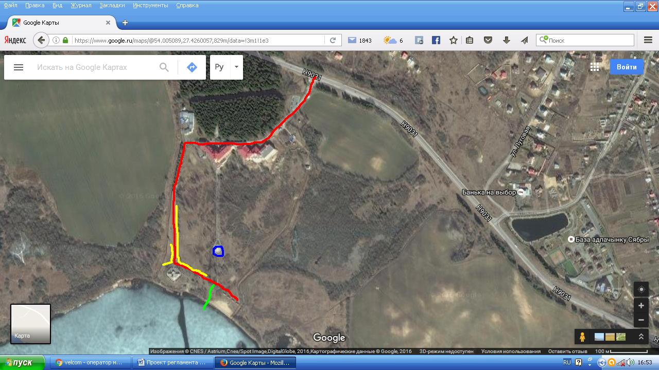

Обозначения :
Красный – схема движение при вьезде.
Жёлтый – схема расстановки автомобилей .
Салатовый – место спуска лодок
Синий – летний амфитеатр, место построения.
Для заезда на территорию санатория распечатываем « Пропуск участника» и показываем на вьезде секьюрити.
